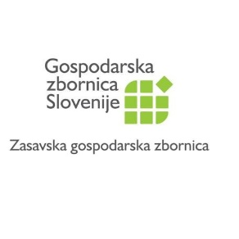
3. JUNIJ 2024,
Zagorje ob Savi

VABILO NA DELAVNICO OSNOVE ZELENEGA PREHODA ZA MALA IN SREDNJA PODJETJA
Pozdravljeni,

Na prvi poletni dan, v petek, 21. junija 2024, vas med 11:00 in 13:30 uro vabimo na delavnico OSNOVE ZELENEGA PREHODA ZA MALA IN SREDNJA PODJETJA.

Lokacija: Kolodvorska cesta 2, Zagorje ob Savi

⮚ PROGRAM DOGODKA
● 10:30 – 11:00 prihod in okrepčilni pozdrav
● Od 11:00 do 11:30 ABC odpadki za srednja in mala podjetja – Antonija Božič Cerar
● Od 11:30 do 11:45 Krožno gospodarstvo in zeleni prehod – Maj Rožmanec
● Od 11:45 do 12:30 Trajnostno poročanje – smernice za srednja in mala podjetja – Antonija Božič Cerar
● Od 12:30 do 12:45 ODMOR
● Od 12:45 do 13:30 Preračun ogljičnega odtisa za začetnike – Romana Benčina

⮚ IZVAJALCI
Antonija Božič Cerar je direktorica Službe za varstvo okolja na GZS.
Romana Benčina je samostojna svetovalka v Službi za varstvo okolja na GZS
Maj Rožmanec je svetovalec v Službi za varstvo okolja na GZS

Delavnico organizira Center za pravični prehod Zasavje v sodelovanju z Zasavsko gospodarsko zbornico in AEIOU Universe.

PRIJAVITE SE na TEJ POVEZAVI (prijave so obvezne).

Vabljeni!

